**河南省教育综合改革重点项目**

**操作手册**

**河南省教育网有限公司**

文档修订历史记录

|  |  |  |  |  |  |
| --- | --- | --- | --- | --- | --- |
| 版本编号 | 简要说明（变更内容和变更范围） | 日期 | 变更人 | 批准日期 | 批准人 |
| V1.0 | 初次编写 | 2020-11-30 | 邢会芳 |  |  |
|  |  |  |  |  |  |
|  |  |  |  |  |  |
|  |  |  |  |  |  |
|  |  |  |  |  |  |

**目 录**

第一章 平台概述 1

1.1. 编写目的 1

1.2. 背景 1

第二章 用户操作说明 1

2.1. 注册 1

2.2. 登录 3

2.3. 修改密码 3

2.4. 个人信息修改 4

2.5. 申报项目 5

2.5.1. 立项申报 5

2.5.2. 查看 6

2.5.3. 修改 7

2.6. 结项申请 8

2.6.1. 结项申报 8

2.6.2. 查看 10

2.6.3. 修改 12

# 平台概述

## 编写目的

为了帮助用户更好地了解和使用该软件，提高用户与软件的亲和度。本文档阐述了系统各功能的流程走向和操作步骤，以及该软件使用过程中应注意的一些问题。

## 背景

该软件系统的名称：河南省教育综合改革重点项目。

该软件项目的任务提出者：省教育厅法规处。

该软件项目的建设单位：河南省教育网有限公司。

该软件的用户：申报老师、各单位管理员、厅管理员、专家。

# 用户操作说明

## 注册

1. 访问本系统服务器

在浏览器地址栏中输入访问地址：“**http://skcgj.haedu.gov.cn/fgckgxm/login/exitLogin**”进入系统的登录页面，如图2.1-1所示。

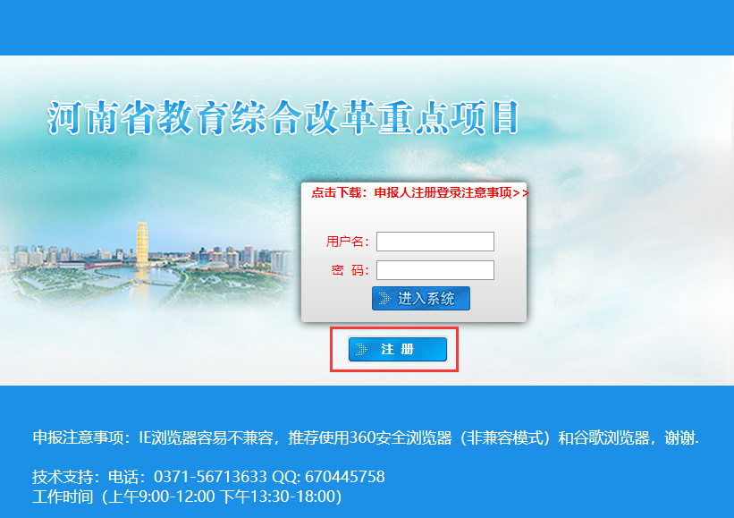

图2.1-1

1. 注册

点击登录页面的【注册】按钮，进入用户注册页面，根据提示填写注册信息，填写完成后点击【添加】注册完成，如图2.1-2所示。

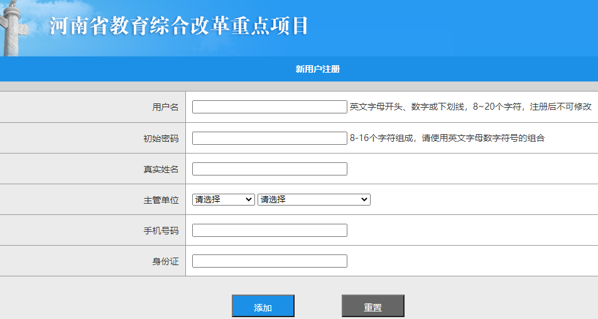

图2.1-2

## 登录

1. 访问本系统服务器

在浏览器地址栏中输入访问地址：“**http://skcgj.haedu.gov.cn/fgckgxm/login/exitLogin**”进入系统的登录页面，如图2.1-1所示。

1. 登录本系统

根据提示输入用户名、密码，点击【进入系统】按钮，登录本系统。

## **修改密码**

用户登录系统后，可以使用【修改密码】功能更换登录密码。

**操作说明如下：**

1. 登录系统后，进入系统的主页面，左侧菜单展示了用户的登录信息，如图2.3-1所示；

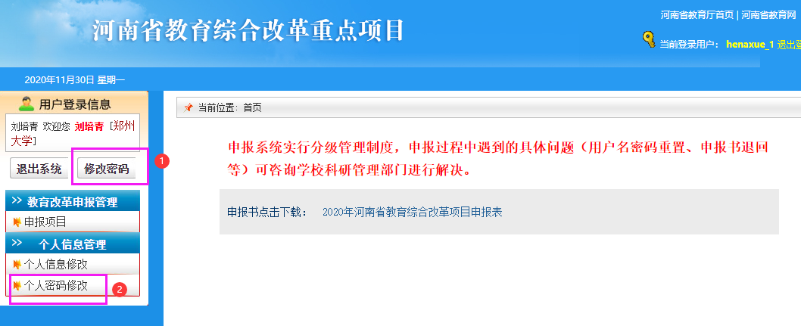

图2.3-1

1. 点击用户登录信息下面【修改密码】按钮，或者点击【个人信息管理】模块的【个人密码修改】，打开修改密码页面，页面如图2.3-2所示；

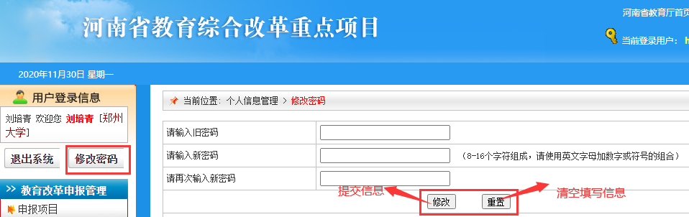

图2.3-2

1. 根据提示输入旧密码和新密码，如果填写信息有误，点击【重置】会清空已填写信息，填写完成后，点击【修改】密码修改完成。

## **个人信息修改**

用户可以使用【个人信息修改】功能修改用户信息。

**操作说明如下：**

1. 点击左侧菜单【个人信息管理】模块的【个人信息修改】，打开个人信息修改页面，页面如图2.4-1所示；

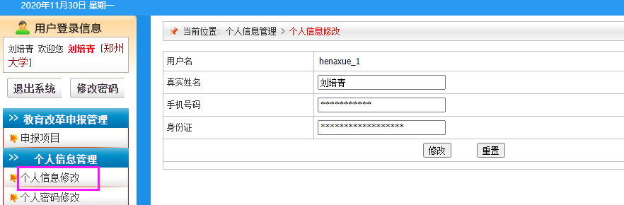

图2.4-1

1. 根据提示填写需要修改的用户信息，当填写信息有误时，点击【重置】个人信息会变成修改前的信息，用户可以重新修改；
2. 信息填写完成后，点击【修改】信息修改完成。

## **申报项目**

用户可以使用此功能完成立项申报操作，具体的操作说明如下。

### 立项申报

**操作说明如下：**

1. 点击左侧菜单【教育改革申报管理】模块的【申报项目】，跳转到立项申报登记页面，页面如图2.5.1-1所示；

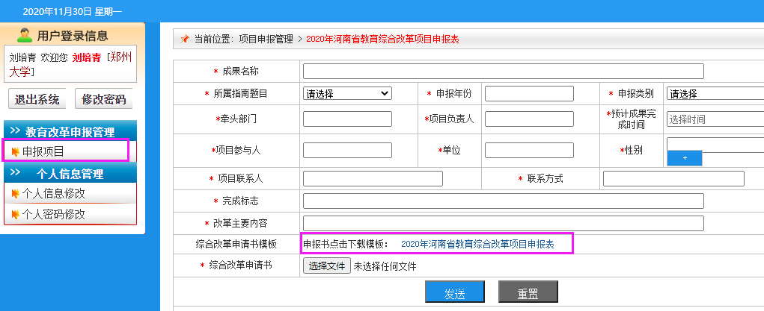

图2.5.1-1

1. 根据提示填写申报信息，当【项目参与人】为多个人时，点击【性别】下面的【+】按钮，每点击一次增加一个项目参与人信息录入功能，可多次点击录入多个项目参与人信息，操作如图2.5.1-2所示；
2. 当添加的项目参与人过多时，点击【性别】下面的【-】按钮，可删掉对应的项目参与人信息；

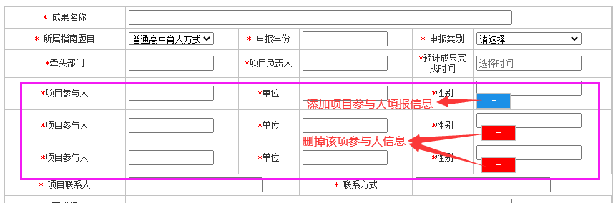

图2.5.1-2

1. 点击【综合改革申请书模板】后面的【 [2020年河南省教育综合改革项目申报表](http://skcgj.haedu.gov.cn/fgckgxm/static/2020jyzhgg.doc)】，可下载教育改革申报表的模板，在模板内根据提示填写申报信息；
2. 填写完成后，在【综合改革申请书】上传教育改革申报表；
3. 填写申报信息有误时，点击【重置】可清空填写内容；
4. 立项申报信息填写完成后，点击【发送】申报完成，跳转到申报信息查看页面，用户可以查看填写的申报信息，页面如图2.5.1-3所示。

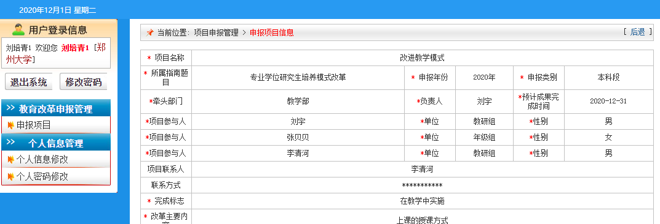

图2.5.1-3

### 查看

用户申报立项之后，可以查看并管理提交的申报信息。

**操作说明如下：**

1. 点击左侧菜单【教育改革申报管理】模块的【申报项目】，当用户提交申报信息后，进入申报信息预览页面，用户可以查看提交的申报信息，页面如图2.5-3所示；
2. 上传的项目申报书可直接预览查看，鼠标移动到项目申报书的预览窗口，窗口顶部出现编辑栏，点击下载图标可下载申报书，点击打印图标可使用打印功能打印申报书，操作如图2.5.2-1所示；

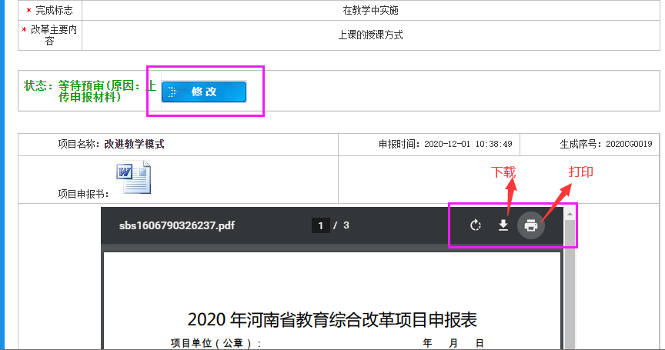

图2.5.2-1

1. 用户可通过【状态】查看审核进度，不同阶段状态的提示信息不同。

### 修改

当用户提交申报信息后，【状态】为“等待审核”时，或者当申报信息审核未通过时，可使用修改功能修改申报信息。

**注意事项：用户只有在两种情况下可以修改信息，条件如下：**

1. **用户提交申报后，单位管理员审核之前，可以修改申报信息，审核之后信息无法修改。**
2. **审核不通过被驳回时，可以修改申报信息重新提交。**

**操作说明如下：**

1. 点击状态栏的【修改】按钮，进入申报信息修改页面，页面如图2.5.3-1所示；
2. 用户可以修改已填写的申报信息，操作与立项申报操作相同。

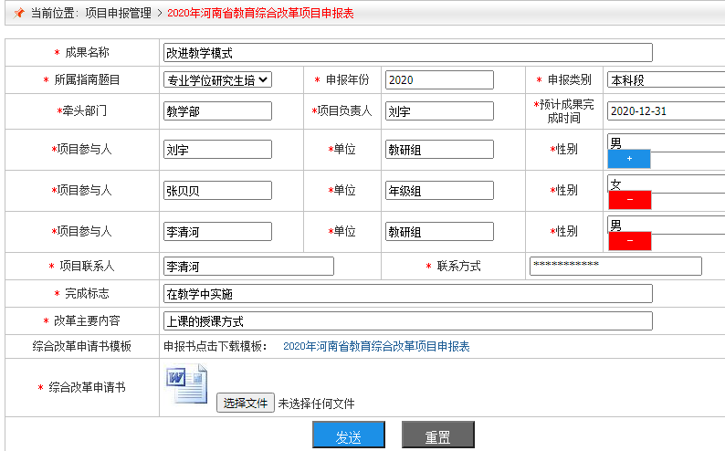

图2.5.3-1

## **结项申请**

用户可以使用此功能完成结项申报操作，具体的操作说明如下。

### 结项申报

**操作说明如下：**

1. 点击左侧菜单【教育改革申报管理】模块的【结项申请】，跳转到结项申报登记页面，页面如图2.6.1-1所示；

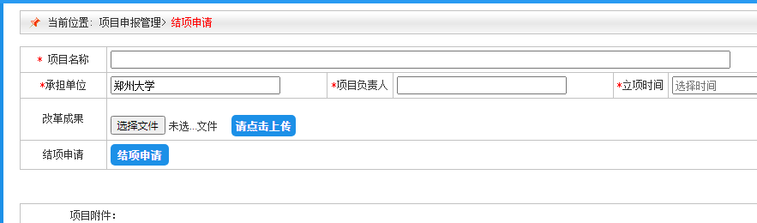

图2.6.1-1

1. 根据提示填写结项申报信息，上传【改革成果】内容时，点击【选择文件】选择成果文件，点击【请点击上传】按钮文件上传完成，改革成果后面出现文件图标，点击文件图标后可下载上传的文件，页面如图2.6.1-2所示；

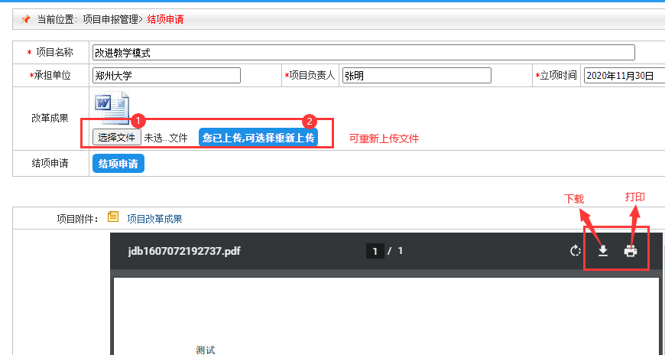

图2.6.1-2

1. 用户可重新上传改革成果，重新上传的步骤与第一次上传的步骤相同；
2. 用户可在【项目附件】预览查看上传的改革成果文件，鼠标移动到预览窗口，窗口顶部出现编辑栏，点击下载图标可下载项目改革成果，点击打印图标可使用打印功能打印项目改革成果，操作如图2.6.1-2所示；
3. 点击【结项申请】按钮，弹出改革重点项目结项证书填报页面，用户可以填写项目参与者，填写格式根据表格提示填写即可，填写完成并确认信息无误后，点击【信息确认无误】按钮提交信息，完成结项申报，页面如图2.6.1-3所示。

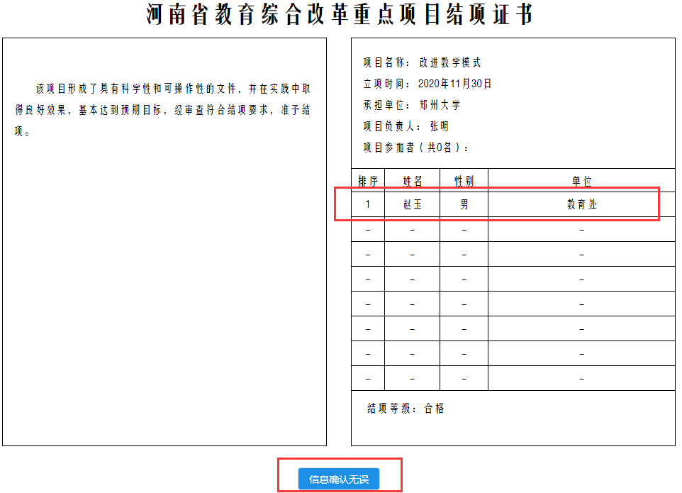

图2.6.1-3

**注意事项：教育厅审核前用户可以修改申报信息，审核通过后信息无法修改。**

### 查看

用户申报结项之后，可以查看并管理提交的申报信息。

**操作说明如下：**

1. 点击左侧菜单【教育改革申报管理】模块的【结项申请】，当结项申请处于未审核或审核驳回时，跳转到申报信息页面，用户可以查看或修改提交的申报信息，页面如图2.6.2-1所示；

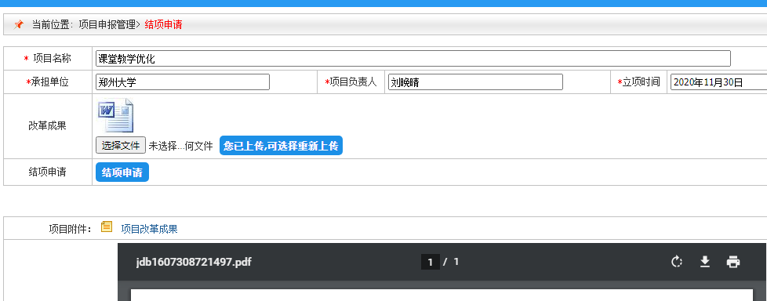

图2.6.2-1

1. 当结项申请通过审核时，申报信息页面的【结项申请】变为“已结项”代表结项申请已通过，页面如图2.6.2-2所示；

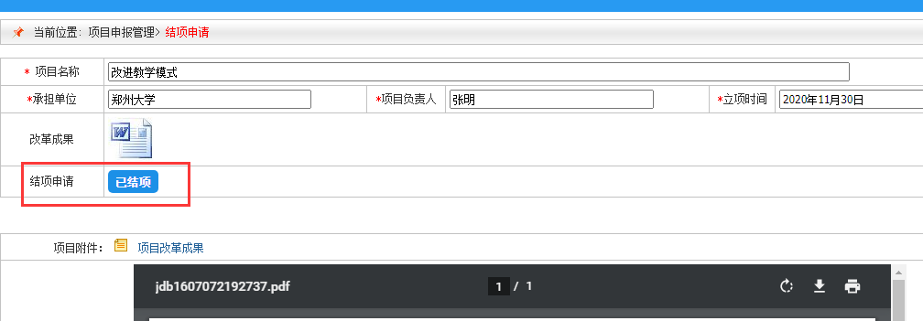

如图2.6.2-2

1. 点击【已结项】按钮，跳转到项目结项证书页面，证书已盖过章，页面如图2.6.2-3所示。

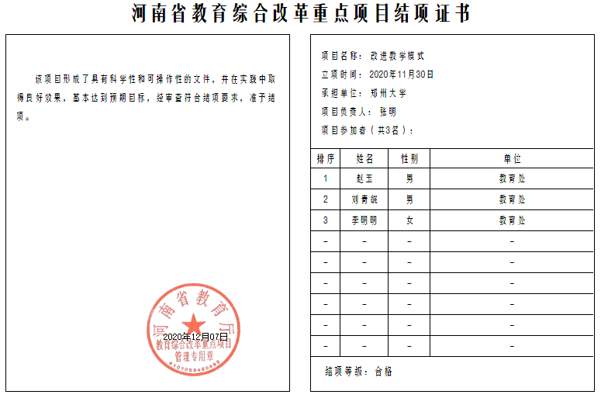

图2.6.2-3

### 修改

用户在提交结项申请后，当结项申请处于未审核或审核驳回时，用户可以修改申报信息，修改操作与申报时操作相同。